Plans de gestion des sites LIFE Elia

UG:UM224 - Circuit: 70.327: pylône 18 au 20
Nom complet de l’UG: CIERREUX/HOUFFALIZE 70KV LI

Action LIFE: Lisière restaurée : 1 polygone(s) (0.19 ha)
Autres actions LIFE sous cette/ces portée(s): Lisière; Prairies maigres; Verger; Mare

Commune(s): Gouvy

Triage(s) DNF concerné(s): Poncay (SIMON Alex - GSM: 0477 78 14 21)

Cantonnement(s) DNF concerné(s):VIELSALM (080/28.22.80)
Info actualisées sur Le portail environnement de Wallonie

Gestionnaire (+ Propriétaire):
ID | Gestionnaire | Propriétaires
PC_262 | Elia | Deroanne, Pierre Rene
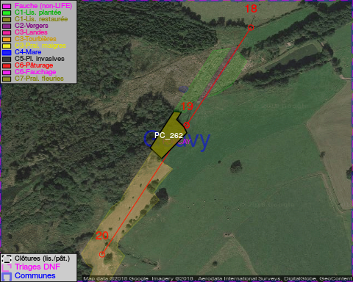

GESTION:

Objectif à long terme :

Lisière structurée stabilisée par sélection d’espèces arbustives

Tous les aménagements ont été terminés en January 2015

Détail par portée
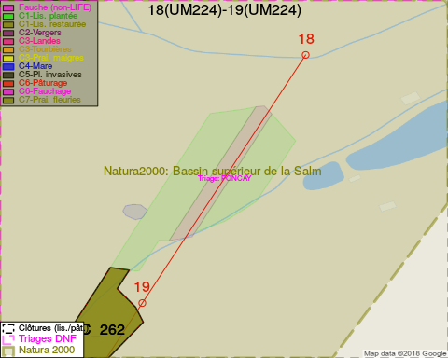
Adresse propriétaire:
- [PC_262] Deroanne, Pierre Rene: Bovigny 29 Gouvy
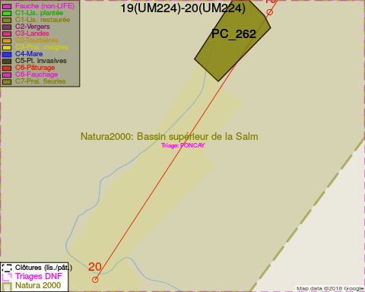
Adresse propriétaire:
- [PC_262] Deroanne, Pierre Rene: Bovigny 29 Gouvy

Document réalisé le 14/05/2018

